

І. І. Романчук

**у к р а ї н с ь к а м о в а**

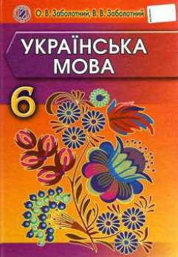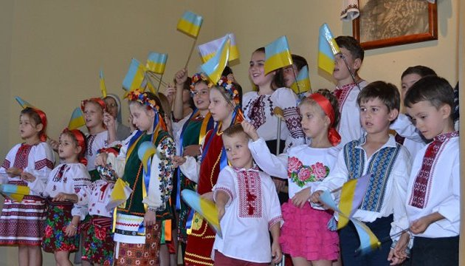



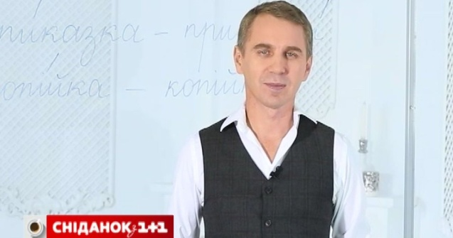

**________________________________________________**

**________________________________________________**

**________________________________________________**

**І.І. Романчук**

**УКРАЇНСЬКА МОВА**

**6 клас**

Навчальний зошит

з теми «Іменник»

*Рекомендовано для використання*

*в навчальному процесі*

Вінниця

«Статус»

2018

*Рекомендовано для використання в навчально – виховному*

*процесі*

Рецензенти:

*Білостегнюк Л.В.,* учитель-методист Писарівської ЗОШ І-ІІІ ст.

*Закусило О.А.,* старший учитель Некрасовської ЗОШ І-ІІІ ст.

**Романчук І.І.**

Українська мова , 6 клас. Навчальний зошит з теми «Іменник».

Вінниця. : Статус, 2018. – 33 с.

Зошит призначено для використання на уроках української мови під час вивчення теми «Іменник». Завдання мають народознавче спрямування , спрямовані на різні види діяльності: робота з текстом, орфографічні практикуми, переклади та різноманітні вправи творчого характеру. Допомагають учневі краще опанувати тему, вчителеві – вдало оцінити знання школяра

Укладено відповідно до нової Програми з української мови для 5-9 класів загальноосвітніх навчальних закладів та нового Держстандарту базової і повної загальної середньої освіти.

**

***Дорогі вчителі та шестикласники!***

Цей зошит призначено для виконання завдань під час вивчення теми «Іменник». Розгорнувши його, ви пірнете в цікавий та захоплюючий світ вправ, які допоможуть вам опанувати тему. Ці вправи зосереджуватимуть твою увагу на найголовнішому в кожній темі уроку, знайомитимуть з виражальними засобами мови, формуватимуть уміння і навички правильного письма, вчитимуть, як слід виражати власні думки і почуття, як спілкуватися з родичами, друзями і незнайомими людьми. Малюнки допоможуть краще збагнути і запам’ятати складні поняття, збагачуватимуть твою уяву, мислення, пожвавлять навчальний процес.

Завдання мають різний характер: робота з текстом, орфографічні практикуми, переклади, ікс-кросворди , різноманітні цікаві та захоплюючі творчі завдання.

Пізнавальна спрямованість виражена через народознавчі завдання, які на кожному уроці змінюються.

Відповідно до нового Держстандарту базової і повної загальної середньої освіти до ключових компетентностей належить уміння вчитися , спілкуватися державною мовою; метою освітньої галузі «Мова і література» є розвиток особистості учня, формування в нього мовленнєвої і читацької культури шляхом формування та удосконалення умінь і навичок в усіх видах мовленнєвої діяльності , засвоєння системи знань про мову.

Запропоновані завдання повною мірою відповідають вимогам та забезпечують розвиток компетентностей школярів.

Бажаю, щоб навчання було для вас приємною і навіть захоплюючою справою.

Хай вам щастить!

**ЗМІСТ**

1. Урок 1. Іменник як частина мови…………………………………………………6

2.Урок 2 . Рід іменників……………………………………………………………7-8

3. Урок 3 . Число іменників………………………………………………………..8-9

4.Урок 4. Відмінки іменників. Відмінювання іменників……………………….9-11

5.Урок 5 . Відміни й групи іменників…………………………………………..11-13

6. Урок 6 .Відмінювання іменників І відміни………………………………......13-15

7. Урок 7. Відмінювання іменників ІІ відміни…………………………………15-16

8. Урок 8. Відмінювання іменників ІІІ і ІV відміни……………………………17-18

9. Урок 9.Відмінювання іменників, що мають форму тільки множини…….19-20

10. Урок 10. Незмінювані іменники …………………………………………….20-22

11. Урок 11 .Творення іменників. Букви *е, и, і* в суфіксах іменників………..22-23

12. Урок 12. Написання й відмінювання імен по батькові та прізвищ……….24-25

13. Урок 13.Написання *НЕ* з іменниками……………………………………..26-27

14. Урок 14.Правопис складних іменників…………………………………… 28-29

15.Контрольна робота І варіант…………………………………………………30-31

16.Контрольна робота ІІ варіант………………………………………………. 32-33

**Урок 1. Іменник як частина мови**

**1. Прочитайте текст. Випишіть іменники, укажіть в кожному рід, число, відмінок.**

Перша назва **українських вареників** − вараники. Ці вироби з тіста з начинкою з м’яса, овочів, фруктів та ягід також популярні в інших слов’янських країнах. Найпопулярнішими вважають **вареники з картоплею,** сиром, вишнею, чорницями та іншими ягодами. Та є у кулінарному доробку українських пращурів доволі дивні поєднання, як-то вареники з начинкою із папороті або редьки.

__________________________________________________________________________________________________________________________________________________________________  
_________________________________________________________________________________  
_________________________________________________________________________________  
_________________________________________________________________________________

**2. З поданих слів складіть прислів’я. Випишіть іменники за групами: конкретні, абстрактні; істоти, неістоти**

1.Птицею,крила, то,якби,ковбасі,найкращою,б,була.2.Віл ,потягне, не ,їжі, без,і 3. Вареники, піст, Масниці, та, вербу, повтікали,були, на, в .4. Сметаною,зіпсуєш,не ,вареників.

_________________________________________________________________________________

_________________________________________________________________________________

_________________________________________________________________________________

_________________________________________________________________________________  
_________________________________________________________________________________

_________________________________________________________________________________

***До речі…***

Масниця (Колодій, Масляна)- стародавнє старослов’янське свято,яке відзначають в останній тиждень перед Великим постом.

**3. Розкрийте дужки. Зробіть синтаксичний розбір речення.**

Озеро (С,с)иневир, (Б,б)огоматір, (Н,н)овий (Р,р)ік, (А,а)андріївська (Ц,ц)церква,(М,м)міністерство (Е,е)економіки, цукерки (Р,р)омашка, (З,з)ахідна (У,у)країна, (Ж,ж)урнал (Д,д)ніпро, (В.в)еликдень,(Р,р)республіка (М,м)олдова, (К,к)нязь, (Р,р)усалка,(П,п)олтавська (Б.б)итва.

На центральній площі канадського міста Глендона розміщено дев’ятиметровий пам’ятник варенику.

**4. Утворіть поданих іменників збірні.**

Лист ______________________________ Ворона_______________________________________

Селянин___________________________ Камінь_______________________________________

Бідняк_____________________________ Малюк_______________________________________

Картопля__________________________ Ганчірка_____________________________________

Волосина__________________________ Квасоля_____________________________________

 **Урок 2. Рід іменників**

**1. Розподіліть послідовно іменники в чотири колонки за родами.**

Алое, топорище, агакало, алича, ябеда, качан, маршрут, автор, явище, Умань, марево, релігія, жовч, торохтійло, молодчага.

**Ключ.** *Якщо ви правильно запишете слова, то з перших букв прочитаєте назви квіток, які традиційно уплітали до українського віночка.*

**______________________________________________________________________________________________________________________________________________________________________________________________________________________________________________________________________________________________________________________________________________________________________________________________________________________________________________________________________________________________________**

**2. Перекладіть слова українською мовою. Визначте рід іменників в обох мовах.**

*Рос. Укр.*

Боль____________________________________________________________________________

Собака__________________________________________________________________________

Полынь_________________________________________________________________________

Степь___________________________________________________________________________

Сибирь_________________________________________________________________________

Дробь___________________________________________________________________________

Путь____________________________________________________________________________

**3. Поєднайте назву квітки з її символічним значенням у вінку.**

*Квітка Символ*

Ромашка здоров’я

Волошка людяність

Материнка кохання

Ружа краса

Соняшник віра

Калина вірність

**Спробуйте , переставляючи місцями букви в назвах квіток,утворити іменники того ж роду.**

*Наприклад, барвінок- вінок, бак, рак, краб, ранок.*

________________________________________________________________________________

________________________________________________________________________________

________________________________________________________________________________

________________________________________________________________________________  
________________________________________________________________________________

**4. Прочитайте текст. Знайдіть іменники. Підкресліть їх відповідно до родів: жіночий – червоним, чоловічий – зеленим, середній – чорним.**

Усього в українському вінку могло бути до 12 різних квіток, кожна з яких мала свій символ. Мак вважається не тільки квіткою мрій, але й символом родючості, краси та молодості; ромашка — символом кохання, ніжності та вірності; соняшник — відданості й вірності; волошки у віночку — символ людяності; ружа, мальва і півонію — символи віри, надії, любові; м’ята — оберег дитини та її здоров’я; материнка — символ материнської любові.

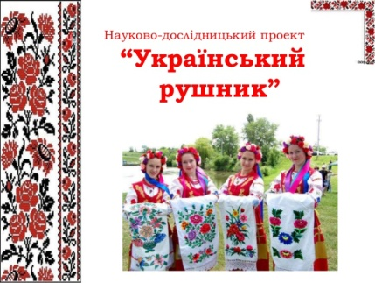**Урок 3 . Число іменників**

**1.Уставте пропущені букви , розкрийте дужки. Випишіть іменники у три колонки: ті, що вживаються тільки в однині, ті, що вживаються тільки у множині, ті, що мають форми і однини, і множини.**

Рушник супровод…ував с…лянина протягом усього життя і в радості і в горі. Він завжди був символом гостинн…ості — на ньому підносили дорогим гостям хліб(сіль). Під час будівни…тва хати рушниками підіймали сволоки, потім ці рушники дарували майстрам. На них пр…ймали ново(народжених), з рушниками провод…али людину в остан…ю путь. Особливо значну роль відігравав рушник у в…сільному обряді як один з найважливіших атр…бутів. Рушники дарували старостам, п…р…в…язували через пл…че, якщо на заручинах доходили до згоди. Такі рушники називали пл…човими. Рушниками зв…язували руки молодим, бажаючи їм щасливого подружнього жит…я.

_________________________________________________________________________________________________________________________________________________________________________________________________________________________________________________________________________________________________________________________________________________________________________________________________________________________________________________________________________________________________________________________________________________________________________________________________________________________________________________________________________________________________________________________________________________________

***До речі…***

*Сволок - балка, яка підтримує стелю в будівлях.*

**2. Розподіліть іменники з довідки за групами , допишіть власний приклад ,укажіть число іменників.**

Назви обрядів:____________________________________________________________________

Збірні іменники:__________________________________________________________________

Власні назви:_____________________________________________________________________

Назви музичних інструментів, ігор___________________________________________________

Назви речовин:____________________________________________________________________

*Довідка:*дітвора, Карпати, молоко, коріння, хрестини, Чернівці, цукор,родини,сметана, Альпи, іменини, цемент, вороння, цимбали, шахи.

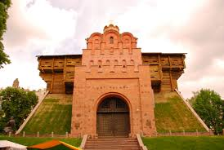**3. Укажіть назву пам’ятку архітектури. Провідміняйте це словосполучення.**

______________________________________________

______________________________________________

______________________________________________

______________________________________________

____________________________________________________________________________________________

_________________________________________________________________________________

**4. Перекладіть текст українською мовою. Випишіть іменники, які відрізняються формою числа в російській та українській мовах**

Дождь не прекращался в течении двух суток. Игра в шахматы занимала у него все свободное время. Степан носил очки с девяти лет. Мама купила для торта свежие сливки. В брюках она выглядела стройнее. Для работы ему купили разноцветные чернила.

________________________________________________________________________________________________________________________________________________________________________________________________________________________________________________________________________________________________________________________________________________________________________________________________________________________________________________________________________________________________________________________________________________________________________________________________________________________________________________________________________

**Урок 4. Відмінки іменників. Відмінювання іменників.**

**1. Розподіліть іменники у таблицю відповідно до відмінка. В якому слові може бути паралельна форма, запишіть її. Провідміняйте іменник, що в таблиці.**

Щедрівкою, січень, саней,щедрівко, на святі, святом, січня, щедрівка, свята, сани,січню, саньми, щедрівки, січню, святом, щедрівці, свято, січнем, саням, щедрівку, на санях, у січні, у щедрівці, святу.

|  |  |  |  |  |  |
| --- | --- | --- | --- | --- | --- |
| Н |  |  |  |  | Кутя |
| Р |  |  |  |  |  |
| Д |  |  |  |  |  |
| З |  |  |  |  |  |
| О |  |  |  |  |  |
| М |  |  |  |  |  |
| Кл |  |  |  |  |  |

**2. Відгадайте загадки про народні свята, напишіть відгадки . Випишіть іменники , укажіть відмінок.**

Цей добрий чоловік у грудні раз у рік до хати завітає,чемних дітей вітає, дарунки залишає

( ).  На столі багато страв,закінчили безліч справ,бо в кутку стоїть дідух, відчуваєм свята дух, гостей зустрічаємо,колядками вітаємо ( ). Яєчка прикрашаємо і паску випікаємо, смакувати не набридне, коли в дім ввійде ( ) Віночки з квітів одягають та через вогнище стрибають, ще здавна папороть шукали у ніч святкову на ( ).

______________________________________________________________________________________________________________________________________________________________________________________________________________________________________________________________________________________________________________________________________________________________________________________________________________________________________________________________________________________________________

**3.** **Перепишіть речення, ставлячи іменники у потрібній формі. Визначте відмінки цих іменників.**

Головними моментами осіннього (цикл) українських традиційних (свято) були (звичай), приурочені до завершення збору( врожай) чи повернення( худоба) з літніх( пасовище). У них, як і в попередніх циклах, відображена головна селянська турбота – забезпечення( родючість) (поле), (плодючість ) (худоба), продовження людського( рід). (Обряд) осіннього циклу також були спрямовані на родинне життя: з (Покрова) починалися весілля, а на Введення, Катерини та Андрія ворожили на( обранець). Обрядові дії переважно переносилися у приміщення, набуваючи форми (вечорниці).

_________________________________________________________________________________________________________________________________________________________________________________________________________________________________________________________________________________________________________________________________________________________________________________________________________________________________________________________________________________________________________________________________________________________________________________________________________________________________________________________________________________________________________________________________________________________

**4. З’єднайте за допомогою стрілок початок та кінець прислів’їв. Виберіть одне з них та поясни його, склавши невелике висловлювання, уживаючи іменники в кличному відмінку.**

А …нема комашок.

Б …держи рукавиці про запас

В …то восени хліб у коморі

Г …то і вродить рясно.

Ґ…хто жнивами холодочку шукає.

Д … будеш мати зерна гору.

1.Прийшов Спас - …

2. Буде той голодний,…

3. Посієш вчасно - …

4. Де багато пташок,…

5. Як у травні дощ надворі,…

__________________________________________________________________________________________________________________________________________________________________________________________________________________________________________________________________________________________________________________________________________________________________________________________________________________________________________________________________________________________________________________________________________________________________________________________________________________________________________________________________________________________________________________

**Урок 5. Відміни й групи іменників**

**1. а) За описом вкажіть вид народного ремесла. За потреби скористайтесь довідкою.**

1. Вирощування *хліба*. 2. Розведення *тварин.* 3. *Розведення овець*. 4. Розведення бджіл*.* 5. *Полювання* на диких звірів. 6. Виловта переробка *риби.* 7. *Подорож* возамиза *крамом.* 8. Виготовлення посудуз глини*.* 9. Обробка *металів* способом гарячого *кування*. 10. Вичинка та виготовлення *речей* зі *шкіри* .11. Виготовлення нито*к* та тканини з рослинної *сировини.* 12. Виготовлення хатнього начиння з дерева. 13. Виготовлення господарсько - побутових виробів з *лози* та *соломи.* 14. Виготовлення *місткостей.* 15. Виготовлення *скла* і виробів з нього.

16. Виготовлення *возів* і *саней.*17. *Обробка* благородних металів.

*Довідка:* гутництво, хліборобство, бджільництво, столярство, стельмаство, бондарство, плетіння, ткацтво,гончарство, вівчарство, мисливство, кушнірство(чинбарство), ковальство, золотарство, чумацтво, риболовство, тваринництво.

__________________________________________________________________________________________________________________________________________________________________________________________________________________________________________________________________________________________________________________________________________________________________________________________________________________________________________________________________________________________________________________________________________________________________________________________________________________________________________________________________________________________________________________________________________________________________________________________________________________________________________

**б) Виділені курсивом слова тексту розподіліть на відміни. Слів якої відміни немає? Допишіть свої приклади. Яке слово не належить до жодної відміни?**

|  |  |  |  |
| --- | --- | --- | --- |
| І відміна | ІІ відміна | ІІІ відміна | ІV відміна |
|  |  |  |  |
|  |  |  |  |
|  |  |  |  |
|  |  |  |  |
|  |  |  |  |
|  |  |  |  |
|  |  |  |  |
|  |  |  |  |
|  |  |  |  |

**3. Напишіть, як називаються малята цих птахів і тварин? Визнач відміну. Провідміняй один з іменників.**

1.Свійська водоплавна птиця ______________________________________________________

2.Цар звірів_____________________________________________________________________

3.Великий хижак із родини котячих________________________________________________

4.Персонаж багатьох казок________________________________________________________

5.Вівця_________________________________________________________________________

6.Цар птахів_____________________________________________________________________

7.Корова________________________________________________________________________

8.Назва якого птаха суголосна з ім’ям дівчини________________________________________

|  |  |
| --- | --- |
| Н. |  |
| Р. |  |
| Д. |  |
| З |  |
| О |  |
| М |  |
| Кл |  |

**4. Придумайте « музичні» слова – такі, в яких є сполучення букв, що відповідають назвам нот, позначте відміну.**

До_______________________________________________________________________________

Ре_______________________________________________________________________________

Мі_______________________________________________________________________________

Фа_______________________________________________________________________________

Соль_____________________________________________________________________________

Ля_______________________________________________________________________________

Сі_______________________________________________________________________________

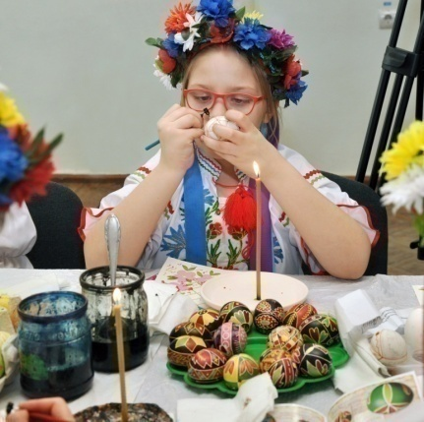**5. Напишіть невелике висловлювання (7- 8 речень) про вид народного промислу, зображений на малюнку. Випишіть іменники , укажіть групу.**

**________________________________________________________________________________________________________________________________________________________________________________________________________________________________________________________________________________________________________________________________________________________________________________________________________________________________________________________________________________________________________________________________________________________________________________________________________________________________________________________________________________________________________________________________________________________________________________________________________________________________________________________________________________________________________________________________________________________________________________________________________________________________________________________________________________________________________________**

**6. Знайдіть зайве слово у кожному рядку, обґрунтуй відповідь.**

Джміль, вікно, козак, місто, флот____________________________________________________

Здобич, корабель, Марія, земля______________________________________________________

Школяр, друкар, каменяр, базар______________________________________________________

Світ, теля, соняшник, бджола________________________________________________________

Галя, тиша, сажа, круча_____________________________________________________________

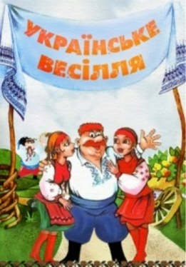

**Урок 6 . Відмінювання іменників І відміни**

**1. Випишіть з тексту іменники І відміни, поставте їх в орудному відмінку, виділіть закінчення.**

Головним весільним хлібом був коровай, який виготовлявся з дотриманням певного сценарію. Бгали його у п'ятницю чи суботу в домі молодої. Нерідко у цьому ритуалі брали участь родичі з обох боків, що символізувало поріднення сімей.

Бгали коровай спеціально запрошені заміжні жінки, вони приносили з собою для тіста власне борошно, яйця. Процес випікання короваю обставлявся ритуальними і магічними діями. Доброю ознакою вважалося, коли була непарна кількість коровайниць. Щоправда, в запрошували й парне число жінок: щоб молоді увесь вік прожили в парі.

____________________________________________________________________________________________________________________________________________________________________________________________________________________________________________________________________________________________________________________________________

_________________________________________________________________________________

**2. Випишіть послідовно іменники І відміни у дві колонки, ставлячи їх в орудному відмінку. У першу із закінченням –ою, у другу – ею(єю). Якщо правильно виконане завдання, з перших букв прочитаєте , чим традиційно прикрашали коровай на весіллі.**

Береза, переказ, марля, мудрість, Арктика, рута, дід, армія, озеро, водойма, ікра, квасоля, багатство, норма, щастя, озимина, світ, кислота.

________________________________________________________________________________________________________________________________________________________________________________________________________________________________________________________________________________________________________________________________________________________________________________________________________________________________________________________________________________________________________________________________________________________________________________________________________________________________________________________________________

**3.** **Розкрийте дужки, поставте іменники в потрібну форму. Визначте відміну, групу, відмінок кожного іменника.**

Рветься пісня у вікно, б’ється (птиця) у скло. (В. Сосюра) Одного дня сестри сиділи на призьбі за (пряжа) та гомоніли. (М. Чайковський) Осінь листя (ржа) позначає. (А. Казка) Сонце над нами сяє (пісня) живою. (П. Тичина)

_______________________________________________________________________________________________________________________________________________________________________________________________________________________________________________________________________________________________________________________________________________________________________________________________________________________________________________________________________________________________________________________________________________________________________________________

**4. Подані іменники поставте у форму давального відмінка однини. Підкресліть приголосні, що чергуються. Запишіть фонетичною транскрипцією слова** *лисичка* **та** *Марічка* **у формі Д.в.**

Качка, товстуха, нога, рука, небезпека,Ольга, Ївга, ріка, лисичка, Марічка, дочка.

______________________________________________________________________________________________________________________________________________________________________________________________________________________________________________________________________________________________________________________________________________________________________________________________________________________________________________________________________________________________________

**5. Перепишіть, подані в дужках іменники ставлячи у формі кличного відмінка. Розставте пропущені розділові знаки. Визначте звертання непоширені і поширені. У першому реченні підкресліть члени речення.**

1. (Мова) рідна світи в ріднім домі. (А.Демиденко). 2. Світла (земля) моя усміхнися мені рушниками. (Л. Забашта). 3. А за пісні тобі спасибі рідна (неня). (Т. Нещерет). 4. Люби (дитина) землю цю прекрасну! (С. Круліковська). 5. Горнусь до тебе ([Україна](http://edufuture.biz/index.php?title=%D0%AF_%D1%96_%D0%A3%D0%BA%D1%80%D0%B0%D1%97%D0%BD%D0%B0)). (Л. Гавриленко). 6. (Мрія) не зрадь! (Леся Українка). 7. Так звідки ж ти (дорога) почалась? (Б. Олійник).

_________________________________________________________________________________________________________________________________________________________________________________________________________________________________________________________________________________________________________________________________________________________________________________________________________________________________________________________________________________________________________________________________________________________________________________________________________________________________________________________________________________________________________________________________________________________

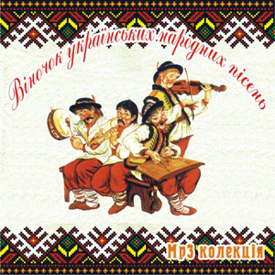**Урок 7. Відмінювання іменників ІІ відміни**

**1. За спільною початковою частиною утворіть по два іменники**

**ІІ відміни , поставте їх у формі орудного відмінка.**

*Зразок:* (Руб) – рубіж, рубін; рубежем, рубіном.

(Бан)____________________________________________________________________________

(Кат)____________________________________________________________________________

(Реф)____________________________________________________________________________

(Кри)____________________________________________________________________________

(Віс)_____________________________________________________________________________  
(Вол)____________________________________________________________________________

(Біс)_____________________________________________________________________________

**2. Заповніть клітинки ікс-кросворда. Випишіть іменники ІІ відміни , поставте їх у формі місцевого відмінка. Чи можуть вони мати паралельні закінчення? Запишіть їх.**

|  |  |  |  |  |
| --- | --- | --- | --- | --- |
| А |  |  |  | А |
|  | **А** |  | **А** |  |
|  |  | **А** |  |  |
|  | **А** |  | **А** |  |
| А |  |  |  | **А** |

1.Хижа морська риба.

2. Одиниця вимірювання коштовного каміння.

3. Заховані коштовності, гроші.

4. Розкішна будівля, маєток.

5. Шахраювання.

______________________________________________________________________________________________________________________________________________________________________________________________________________________________________________________________________________________________________________________________________________________________________________________________________________________________________________________________________________________________________

**3. Прочитайте рядки з українських пісень. Запишіть їх , ставлячи іменники, що в**

**дужках , у формі кличного відмінка. Розставте розділові знаки.**

1.Не вийду( козак) не вийду( сокіл),мене мати лає, гулять не пускає. 2.(Бог) великий, єдиний, нам Україну храни.3. (Гриць) ( Гриць) до роботи!В Гриця порвані чоботи...4. Гей (отаман) ( батько) наш! Гей, веди( батько) вперед нас! 5. Виростеш ти (син) вирушиш в дорогу, виростуть з тобою приспані тривоги.6. Тихий (Дунай) зелений (гай), хвилі кипучі, вітри могучі. 7.(Орлонько) сизий, (сокіл) бистрий, що вік на волі в завидній долі.

_________________________________________________________________________________________________________________________________________________________________________________________________________________________________________________________________________________________________________________________________________________________________________________________________________________________________________________________________________________________________________________________________________________________________________________________________________________________________________________________________________________________________________________________________________________________

**4. Дописати потрібні закінчення.**

Звук... (процес), звук... (термін).

Термін... (слово), термін... (строк).

Рахунк... (документ), рахунк... (дія, результат).

Центр... (в математиці), центр... (в інших значеннях).

Знак... (позначка), знак... (слід, прикмета).

Папер... (документ), папер... (матеріал).

Акт... (документ), акт... (дія).

**5.Поставте іменники у формі родового відмінка. Запишіть їх послідовно у дві колонки: у першу із закінченням -у (-ю), у другу – а(-я). Підкресліть першу букву у кожній колонці. Якщо завдання виконано правильно, прочитаєте назву українських народних пісень.**

Глобус, цукор, виноград, імбир, олень, ребус, тонус, інженер, лікар, антонім, епос, туман, сирник, омонім, експорт, скакун, нарцис, раціон, Ельбрус, атом.

_____________________________________________________________________________________________________________________________________________________________________________________________________________________________________________________________________________________________________________________________________________________________________________________________________________________________________________________________________________________________________________________________________________________________________________________________________________________________________________________________________________________________________________________________________________________________________________________________________________________________________________________________________________________________________________________________________________________________________________________________________________________________________________________________________________________________

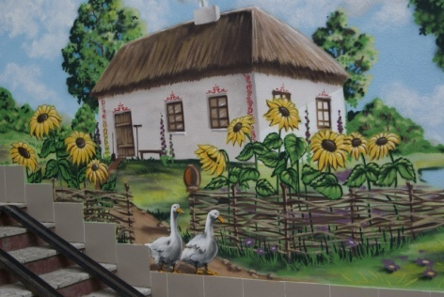 **Урок 8. Відмінювання іменників ІІІ та**

**ІV відміни**

**1.Прочитайте текст. Доповніть розповідь іменниками ІІІ та ІV відміни, визначте відмінок та синтаксичну роль ужитих іменників.**

Українська хата-праматір має цілий ряд оберегів. Одним із них є сволок. На сволок вибирали товстий стовбур дуба або липи, який обтесували, надаючи квадратної або прямокутної форми. Сволок на Україні завжди символізував міцність оселі. На ньому вирізьблювали дату спорудження, прізвище господаря.. Іноді записували важливу подію в житті родини чи суспільства. Зі сволоком було пов’язано багато вірувань, звичаїв, обрядів у житті українського народу.

Збираючи дитину до церкви на хрестини, куми по черзі піднімали її до сволока і вихваляли, зичили добра, шани людської. Травневе зілля клали на сволок і тримали до Зелених свят. Вірили, що воно оберігало хату від грому і блискавки.

Особливо цікаві символи, які передають космічні уявлення наших предків. Є тут дерево життя, що єднає небо і землю.

___________________________________________________________________________________________________________________________________________________________________________________________________________________________________________________________________________________________________________________________________________________________________________________________________________________________________________________________________________________________________________________________________________________________________________________________________________________________________________________________________________________________________________________________________________________________________________________________________________________________________________________________________________________________________________________________

_________________________________________________________________________________

**2. Відгадайте загадки. Слова-відгадки провідміняйте, виділіть закінчення.**

1. Хто тебе так щиро любить 2. Вам його дано, а люди користуються.

і вбирає, і голубить,  
і кладе у постіль спати?  
Хто тебе узяв за руку  
і до школи на науку  
вів, щоб розуму навчати?

________________________________________________________________________________________________________________________________________________________________________________________________________________________________________________________________________________________________________________________________________________________________________________________________________________________________________________________________________________________________________________________________________________________________________________________________________________________________________________________________

**3. Утворіть від основ наведених прикметників іменники ІІІ відміни, уставивши пропущені букви. Поставте їх в орудному відмінку.**

Ле…кий, шви..кий, во…кий, сміливий, гордий, свіжий, зелений, блакитний, мужній.

______________________________________________________________________________________________________________________________________________________________________________________________________________________________________________________________________________________________________________________________________________________________________________________________________________________________________________________________________________________________________

**4. Кросворд «Малята»**

Розгадавши кросворд, ви дізнаєтесь відміну цих іменників. Назвіть малят цих тварин.

|  |  |  |  |  |  |
| --- | --- | --- | --- | --- | --- |
| 1 |  |  |  |  |  |
|  | 2 |  |  |  |  |  |  | |
|  | 3 |  |  |  |  |  |  |
| 4 |  |  |  |  |  |  |
| 5 |  |  |  |  |  |  |  |
| 6 |  |  |  |  | | | |
|  | 7 |  |  |  |  | | |
| 8 |  |  |  |  |  |  |  |

1. 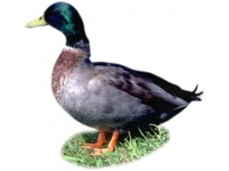 2. 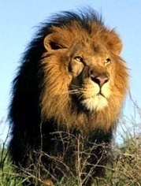 3. 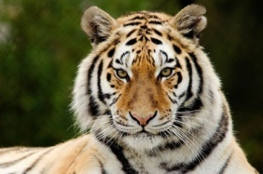 4. 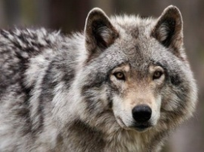

5. 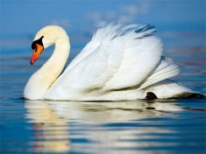 6. 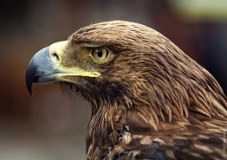 7. 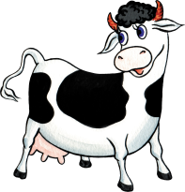 8. 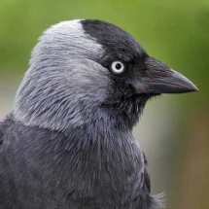

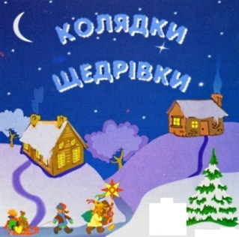**Урок 9. Відмінювання іменників, що мають**

**форму тільки множини**

**1. Прочитайте текст. Знайдіть іменники, що вживаються тільки у формі множини. Поставте їх у формі родового та орудного відмінка.**

На Святий вечір уся родина і уся худоба мусять бути вдома, бо хто не буде - блукатиме цілий рік. До приходу сонця Коляди господарю треба встигнути в час сонячного сходу відчинити брами в клуні, сінешні двері, повідчиняти хліви, комори, стайні, обори та ворота на дорогу.

Після вечері діти починають колядувати, а мати дає їм за це гроші та цукерки. Під кінець уся сім'я співає колядки на честь бога Коляди. Потім мати і батько виряджають дітей рознести трохи куті та інші дарунки до своїх родичів та близьких. Увечері приходять колядники й колядують надворі під вікнами:

Тешуть теслі з срібла сани,   
Стелиться сніжиста путь.   
На тих санях в синь незнану   
Дитя Боже повезуть.

______________________________________________________________________________________________________________________________________________________________________________________________________________________________________________________________________________________________________________________________________________________________________________________________________________________________________________________________________________________________________

**2. Відгадайте загадки; зі словами-відгадками складіть речення.**

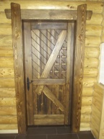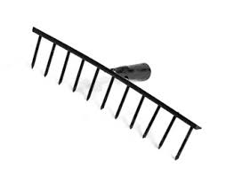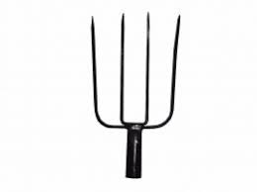1.Ходить, ходить, а в хату не заходить.

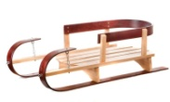2. Зубасті, а не кусаються.

3. Хто трьома зубами сіно їсть?

4. Два кінця, два кільця, посередині гвинтик.

5. Що то за віз, що без коліс?

**_______________________________________________________________________________________________________________________________________________________________________________________________________________________________________________________________________________________________________________________________________________________________________________________________________________________________________________________________________________________________________________________________________________________________________________________**

**3. Перекладіть словосполучення українською мовою.**

Высокая дверь –___________________________________________________________________  
Мягкая мебель – __________________________________________________________________  
Настольные часы – ________________________________________________________________  
Густая конопля - __________________________________________________________________  
Длинные волосы – ________________________________________________________________  
Жидкие белила – __________________________________________________________________  
Конторские счёты -________________________________________________________________  
Синие чернила - __________________________________________________________________  
Целые сутки – ____________________________________________________________________  
Предпраздничные хлопоты – ________________________________________________________

**4. Подані іменники поставте у формі  родового відмінка.  З двома-трьома  утвореними формами скласти речення .**

Діти, кури, ночви, дрова, ясла,  вінця, коноплі, хитрощі, гордощі.

______________________________________________________________________________________________________________________________________________________________________________________________________________________________________________________________________________________________________________________________________________________________________________________________________________________________________________________________________________________________________



**Урок 10. Незмінювані іменники**

1.Запишіть іменники-відповіді на запитання, додавши до

кожного означення. Визначте рід іменників.

Яке місто є столицею Грузії? _______________________________________________________

 Як зветься поїздка за кордон? ______________________________________________________

 Як зветься стоянка-майстерня для тепловозів та вагонів? _______________________________

Як зветься автомобіль для проїзду за плату? __________________________________________

Як називаються окуляри без оправи? ________________________________________________

Як зветься перелік страв? __________________________________________________________

 Кольорові нитки для вишивання____________________________________________________

 Яка пташка є найменшою? _________________________________________________________

 Як називається національне японське жіноче й чоловіче вбрання? _______________________

 Яке місто є столицею Японії? ______________________________________________________

 Як звуть автора роману про Робінзона Крузо? ________________________________________

**2. Відредагуйте твір учня 6 класу Андрійка, виписавши помилкові словосполучення.**

Омріяна подорож

Зоопарк. Яке це диво! Я так давно мріяв про зустріч із різними звірятками. Нарешті моя мрія здійснилась.

У неділю ми з татом поїхали до зоопарку. Спочатку автобус мчав нас шосем, а потім ми їхали метром. І ось довгождана зустріч. Перш за все ми побачили велике шимпанзе. Воно, здавалось, байдуже дивилось на нас, а коли я пригостив його смачним ескімом, то зразу зраділо і кумедно бігало по вольєру. Чубата какаду вражала своїми строкатими барвами. А якою чудовою була маленька колібра. Потім нашу увагу привернула незграбна кенгуру. Зачарований я був і рожевим фламінгом.

Стомлені, але щасливі ми повернулись додому, розповідали мамі про цікавих звірів, а вона пригощала нас смачною какавою.

_______________________________________________________________________________________________________________________________________________________________________________________________________________________________________________________________________________________________________________________________________________________________________________________________________________________________________________________________________________________________________________________________________________________________________________________

**3. Уявіть, що ви з однокласниками відвідали кафе. Поділіться враженнями, склавши асоціативний кущ, добираючи до цих іменників прикметники.**

Желе ___________________________________________________________________________

Меню ___________________________________________________________________________

Ескімо___________________________________________________________________________

Капучино________________________________________________________________________

Рагу ____________________________________________________________________________

Пюре ___________________________________________________________________________

Олів'є___________________________________________________________________________

**4. Правильно утворивши словосполучення, запишіть їх у таблицю, розподіливши за родами. Значення іншомовних слів з’ясуйте за допомогою словника.**

(Швидкий) болеро; (молодий) кюре; (популярна) ватерполо;  (свіже) Боржомі; (австралійський) ему; (піщане) Гобі; (сонячна) Капрі; (гостинний) Палермо; (зелена) Сухумі; ( матовий) жалюзі;  (елегантне) мадам; (шановне) мосьє;  (удосконалена) морзе; (гарячий) сироко; (барвистий) конфеті; (смачне) івасі; (затишна) кабаре.

|  |  |  |
| --- | --- | --- |
| Чоловічий рід | Жіночий рід | Середній рід |
|  |  |  |
|  |  |  |
|  |  |  |
|  |  |  |
|  |  |  |
|  |  |  |
|  |  |  |



**Урок 11. Творення іменників.**

**Букви *е, и, і* в суфіксах іменників**

**1. Прочитайте колискову. Випишіть іменники, укажіть спосіб творення, виділіть твірний афікс.**

Заснули котенята,

Бачать сни качата,

Сонечко на небі теж спить.

Нічка усе вкрила,

Коси розпустила,

Колискова пісня летить.

Сплять у стайні коні,

В зоопарку - поні,

Квіточка в садочку теж спить.

І дерева й трави

Бачать сни дубраві,

Зіронька на небі блищить.

______________________________________________________________________________________________________________________________________________________________________________________________________________________________________________________________________________________________________________________________________________________________________________________________________________________________________________________________________________________________________

**2.  Замінити подані словосполучення синонімічним словом-іменником. Назвати спосіб творення кожного іменника. Скласти 3—4 речення, використовуючи утворені іменники. Визначити їх синтаксичну роль.**

1. Жінка, що пише вірші____________________________________________________________

2. Людина, яка пише листа або адрес_________________________________________________

3. Людина, яка одержує листа або адрес______________________________________________

4.Красива жінка__________________________________________________________________

5. Місце, де люди п’ють каву________________________________________________________

6. Мудра людина__________________________________________________________________

7. Місце громадського харчування___________________________________________________

8. Молодий хлопець_______________________________________________________________

______________________________________________________________________________________________________________________________________________________________________________________________________________________________________________________________________________________________________________________________________________________________________________________________________________________________________________________________________________________________________

**3. Прочитати подані слова. До слів дібрати спільнокореневі з суфіксами -ив(о),-ев(о) , що вказують на значення матеріалу або продукту праці.** **З трьома утвореними іменниками скласти по два словосполучення так, щоб у першому іменник виступав головним словом, а в другому — залежним.**

Пекти, варити, молоти, морозити, мережити, плести, палити, прясти, місити, пити.

________________________________________________________________________________________________________________________________________________________________________________________________________________________________________________________________________________________________________________________________________________________________________________________________________________________________________________________________________________________________________________________________________________________________________________________________________________________________________________________________________

**4. Від поданих слів утворіть іменники — назви осіб за місцем проживання чи національністю. Виділити суфікси.**

Харків __________________________________________________________________________

Вінниця _________________________________________________________________________

Болгарія _________________________________________________________________________

Луцьк ___________________________________________________________________________

Італія ____________________________________________________________________________

Київ ____________________________________________________________________________

Полтава _________________________________________________________________________

Львів ____________________________________________________________________________

Суми ____________________________________________________________________________

Чернігів _________________________________________________________________________

Чернівці _________________________________________________________________________

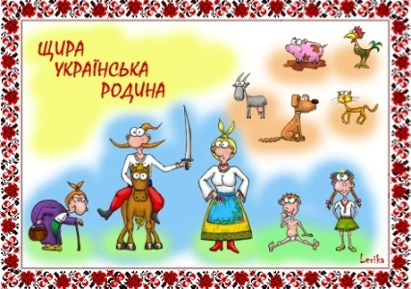**Урок 12. Написання й відмінювання імен по батькові та прізвищ**

**1. Прочитайте текст. Пригадайте та запишіть прізвища , імена та по батькові відомих українців.**

Прізвища в сучасному розумінні цього слова вперше з'явилися в українських пам'ятках ХІV-ХV сторіч. Так само і в Київській державі вживали імена по батькові. Спочатку відомі з літописів особи мали тільки імена: Олег, Святослав, Мал, Добриня. А пізніше до імен додавали ще й назву по батькові: Давид Ігорович, Давид Святославович. Синів Ярослава Мудрого називали Ізяслав Ярославич, Всеволод Ярославич, Святослав Ярославич. Сина князя Ігоря називали Святополк Ігорович. Сина князя Олега Святославича називали Ігор Олгович. Сина князя Мстислава – Ізяслав Мстиславович. А згадаймо Добриню Мики́тича, давньоукраїнського героя, персонажа давньоруського народного епосу, богатиря, другого за популярністю після нашого Іллі Муромця! Уже в свій час він мав ім'я по батькові!

______________________________________________________________________________________________________________________________________________________________________________________________________________________________________________________________________________________________________________________________________________________________________________________________________________________________________________________________________________________________________

**2. «Переклади ім’я». Запишіть український відповідник до іноземного імені, утворюючи одночасно від них чоловічі та жіночі імена по батькові.**

Пабло___________________________________________________________________________

Стів ____________________________________________________________________________

Афанасій ________________________________________________________________________

Ніколя __________________________________________________________________________

П’єр ____________________________________________________________________________

Анрі ____________________________________________________________________________

Серж ___________________________________________________________________________

**3. Перепишіть, подані в дужках імена по батькові ставлячи в формі потрібного відмінка.**

Запросити (Борислав Леонтійович та Ірина Кіндратівна). Передати (Людмиламила Веніамінівна та Полікарп Костянтинович). Підтримати (Єлизавета Лаврентіївна та Владислава Ігорівна). Запропонувати (Дарина Феодосіївна та Павло Пантелеймонович). Запитати (Світозар Володимирович і Зоя Гордіївна). З’ясувати у (Зореслава Фотіївна та Віктор Віталійович). Зустрітись із (Аліна Сигизмундівна і Сергій Анастасійович). Викликати (Мирослава Аполінаріївна та Феофан Лазарович).

___________________________________________________________________________________________________________________________________________________________________________________________________________________________________________________________________________________________________________________________________________________________________________________________________________________________________________________________________________________________________________________________________________________________________________________________________________________________________________________________________________________________________________________________________________________________________________________________________________________________________________________________________________________________________________________________

**4. Подані імена по батькові поставте у формі кличного відмінка. Два-три з них уведіть до самостійно складених речень у ролі звертання.**

Федір Павлович, Оксана Мелентіївна, Тарас Олександрович, Михайло Миколайович, Зоряна Вікентіївна, Лідія Святополківна, Володимир Самійлович, Надія Себастіянівна, Ольга Іполитівна, Ївга Андріївна, Євгенія Леопольдівна, Аристарх Захарович.

_________________________________________________________________________________________________________________________________________________________________________________________________________________________________________________________________________________________________________________________________________________________________________________________________________________________________________________________________________________________________________________________________________________________________________________________________________________________________________________________________________________________________________________________________________________________

**5. Літературна хвилинка «Впізнай ім’я». Упізнайте та запишіть прізвища , імена та по батькові (якщо є,то псевдоніми) українських письменників.**

1. 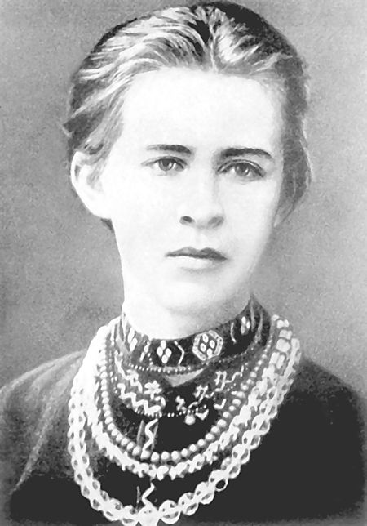 2. 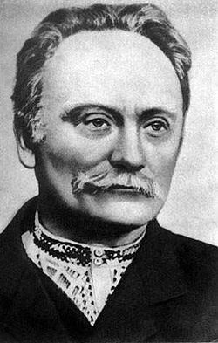 3. 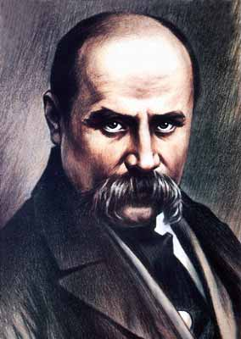

4. 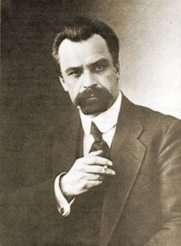 5. 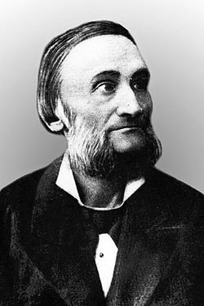 6. 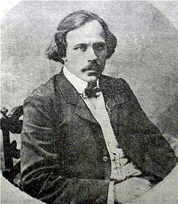

_______________________________________________________________________________________________________________________________________________________________________________________________________________________________________________________________________________________________________________________________________________________________________________________________________________________________________________________________________________________________________________________________________________________________________________________________________________________________________________

 **Урок 13. Написання *НЕ* з іменниками**

**1.Прочитайте рядки із творів Тараса Шевченка. Перепишіть , розкриваючи дужки та вставляючи пропущені букви та розділові знаки.**

1. До людей х…лись ( не)бого люди пр….вітають. 2. Мене по волі і (не)волі носило всюди. 3. У нас нема з…рна (не)правди за собою. 4. Воно( не)ледащо а трудяще а ч…пурне та роботяще.5. Чує серце (не)доленьку сказати (не)вміє. 6. Зоре моя вечірняя зійди над горою поговорим т…хесенько в (не)волі з тобою… 7. (Не)тополю високую вітер наг…нає.8. А кобзарі співають, сліпі (не)бораки, бо дотепні.9. А( не)вістка посадила в…соку тополю.

_________________________________________________________________________________________________________________________________________________________________________________________________________________________________________________________________________________________________________________________________________________________________________________________________________________________________________________________________________________________________________________________________________________________________________________________________________________________________________________________________________________________________________________________________________________________

**2. Поєднайте за допомогою стрілок початок та кінець прислів’їв. Запишіть у кожному випадку правила вживання частки *НЕ* з іменниками.**

1. Не смерть страшна,…

2. У нероби…

3. То не козак, …

4. Щастя і нещастя …

… на однім коні їздять.

… завжди неврожай.

… а недуга.

… що боїться собак.

________________________________________________________________________________________________________________________________________________________________________________________________________________________________________________________________________________________________________________________________________________________________________________________________________________________________________________________________________________________________________________________________________________________________________________________________________________________________________________________________________

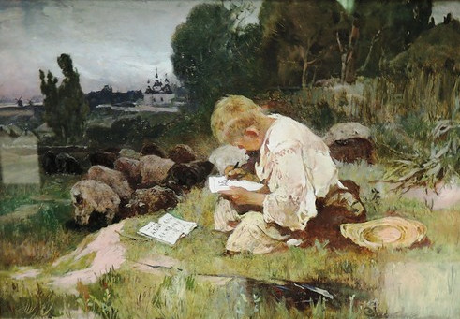 **3. Який період із життя Т. Шевченка зображений на картині І. Їжакевича? Складіть невеликий твір, використовуючи іменники з часткою *НЕ.***

__________________________________________________________________________________________________________________________________________________________________________________________________________________________________________________________________________________________________________________________________________________________________________________________________________________________________________________________________________________________________________________________________________________________________________________________________________________________________________________________________________________________________________________________________________________________________________________________________________________________________________________________________________________________________________________________________________________________________

**4. Дібрати до поданих іменників синоніми з префіксом *НЕ*.**

Хвороба, горе, ворог, любов, самостійність ,кривда, рабство, стійкість, удаваність.

*Довідка*: нещирість ,недуг, нещастя, незламність, недруг, неправда, незалежність ненависть, неволя.

_______________________________________________________________________________________________________________________________________________________________________________________________________________________________________________________________________________________________________________________________________________________________________________________________________________________________________________________________________________________________________________________________________________________________________________________

**5. Запишіть слова, розкриваючи дужки. Поясніть лексичне значення виділених слів, з двома (на вибір) складіть речення**

(Не)діля; (не)правда;( не)нависть;( не)друг; (не)довіра; (не)вдаха; (не)долік; (не)года; (не)друг, а ворог; (не)добір; (не)билиця; (не)жить; (не)докрів’я; (не)віглас; (не)гідник; (не)милість; (не)видимка; (не)книга; (не)посида; (не)зима; ( не)покора; (не)мовля; (не)знайомець; (не)вітер, (не)від.

_______________________________________________________________________________________________________________________________________________________________________________________________________________________________________________________________________________________________________________________________________________________________________________________________________________________________________________________________________________________________________________________________________________________________________________________

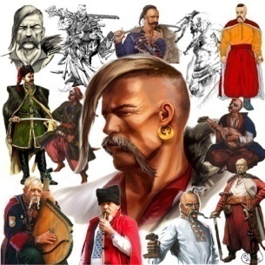

**Урок 14. Правопис складних іменників**

**1. Прочитайте текст. Випишіть козацькі прізвища , біля кожного напишіть словосполучення, від якого воно утворилося. Поясніть правопис.**

На Запорізькій Січі був цікавий звичай. Новачок, котрий вступав у Січове товариство, мав поміняти своє попереднє прізвище на нове, козацьке. Часто прізвисько обирали новому товаришеві самі козаки.

Уславився колись на всю Запорізьку Січ своєю силою козак Іван Підкова. Він був таким дужим, що міг однією рукою переломити надвоє міцну залізну підкову. Тому й прозвали його таким найменням. Добираючи прізвисько новому побратимові, козаки любили пожартувати, незлостиво покепкувати з товариша. Тому багатьох нагородили такими кумедними прізвиськами, як Затуливітер, Неїжборщ, Непийвода, Недайкаша, Задерихвіст, Підкуймуха, Крутихвіст, Печиборщ, Паливода, Роздайбіда, Загнибіда, Скачистрибайло.

________________________________________________________________________________________________________________________________________________________________________________________________________________________________________________________________________________________________________________________________________________________________________________________________________________________________________________________________________________________________________________________________________________________________________________________________________________________________________________________________________

**2.Запишіть відповіді на запитання, а потім пояснити написання цих слів.**1) хто сіє і вирощує хліб? __________________________________________________________  
2) хто міряє землю? _______________________________________________________________  
3) хто рубає ліс? __________________________________________________________________  
4) хто носить листи? _______________________________________________________________  
5) хто варить сталь? _______________________________________________________________  
6) хто ходить пішки? ______________________________________________________________  
**3. Замініть подані словосполучення одним словом з префіксом пів-.**1) одна друга аркуша ______________________________________________________________  
2) половина Києва ________________________________________________________________  
3) половина яблука _______________________________________________________________  
4) одна друга квартири ____________________________________________________________  
5) половина Азії __________________________________________________________________  
6) одна друга доріжки _____________________________________________________________  
7) половина ящика ________________________________________________________________

**4. Запишіть слова, додавши на місці крапок дібрану з довідки частину іншомовного слова. Розберіть слова за будовою.**...скоп, ...квиток, ...проба, ...запис, ...стоянка, ...сесія, ...дром, ...логія.

*Довідка. Авіа..., грам... , авто... , гео... , мікро... , фото... , кіно... , космо... .*

*_______________________________________________________________________________________________________________________________________________________________________________________________________________________________________________________________________________________________________________________________________________________________________________________________________________________________________________________________________________________________________________________________________________________________________________________*

**5. Утворіть з кожної пари слів складний іменник . Запишіть утворені слова.**

Палити, вода; любити, праця; чорна, земля; косити, сіно; схил, небо; хліб і сіль; Вовчик ,Братчик; вісім, нога; кімната, музей; мати, й, мачуха; міні, диктант; куля, метати; їсти, кора; ломити, камінь;

чотири, кут; життя, писати.

________________________________________________________________________________________________________________________________________________________________________________________________________________________________________________________________________________________________________________________________________________________________________________________________________________________________________________________________________________________________________________________________________________________________________________________________________________________________________________________________________

**Контрольна робота з теми «Іменник»**

***Тестування***

**І варіант**

***Початковий рівень (3 бали)***

*Завдання 1-6 мають по чотири варіанти відповідей, із яких лише одна є правильною. Виберіть правильну відповідь.*

|  |  |
| --- | --- |
| А |  |
| Б |  |
| В |  |
| Г |  |

1. У якому рядку всі слова є іменниками?

А. Кущ, тисяча, удень.

Б. Землероб, четверо, зранку

В. Любов, двоє, узимку.  
Г. Граблі, сотня, зілля.

|  |  |
| --- | --- |
| А |  |
| Б |  |
| В |  |
| Г |  |

2. У якому рядку всі слова є іменниками спільного роду?

А. Сирота, учитель, директор.

Б. Староста, задавака, сирота.

В. Професор, колега, суддя.

Г. Незнайко, плакса, степ.

3. Продовжіть подане речення.

|  |  |
| --- | --- |
| А |  |
| Б |  |
| В |  |
| Г |  |

Подані іменники належать до…

*Вітрогон, вертихвіст, шелихвіст, жевжик, шалапут,*

*вертипорох, гонивітер.*

А….загальних назв.

Б. …власних назв.

В. …назв істот.

Г. …назв неістот.

|  |  |
| --- | --- |
| А |  |
| Б |  |
| В |  |
| Г |  |

4. У якому рядку всі іменники в кличному відмінку мають закінчення –ю?

А. Матуся, Катя, бабуся.

Б. Гора, буря, сосна.

В. Книга, мова, Софія.

Г. Дитина, неня, сестра.

|  |  |
| --- | --- |
| А |  |
| Б |  |
| В |  |
| Г |  |

5. У якому рядку в усіх словах правильно утворено форми імені по батькові?

А. Ігоревич, Юріївна, Олегівна.

Б. Іванівна, Іллівна, Анатоліївна.

В. Григоріївна, Микитович, Андрійовна.

Г. Сергіївна, Миколаївна, Васильовна.

|  |  |
| --- | --- |
| А |  |
| Б |  |
| Б |  |
| Г |  |

6. Визначте серед поданих іменник четвертої відміни.

А. Мати.

Б. Ім’я.

В. Оселя.

Г. Путівець.

***Середній рівень (3 бали)***

7. Завдання на встановлення відповідності. Установіть відповідність між відмінами та іменниками.

|  |  |
| --- | --- |
| А |  |
| Б |  |
| В |  |
| Г |  |

А. Перша 1. Цуценя, курча, левеня.

Б. Друга 2. Осінь, піч, гордість.

В. Третя 3. Любов, колосся, земля.

Г. Четверта 4. Хустка, Ілля, плакса.

5. Намет, сонце, рядно.

8. Доповніть подане речення.

Іменники *верш…чок, дон…чка* , стріч…чка пишемо із суфіксом…_______________________________

***Достатній рівень (3 бали)***

9. Запишіть правильно складні іменники.

Батько…мати, пів…листа, крути…голова, радіо…фізик, хліб…сіль, трудо…день, водо…грай, євшан…зілля, контр…адмірал, гори…цвіт, лісо…степ, віце…прем’єр.

_________________________________________________________________________________________________________________________________________________________________________________________________________________________________________________________________________________________________________________________________________________________________________________________________

10. Зробіть синтаксичний розбір речення, випишіть іменник, зробіть його розбір як частини мови.

Улянка добре скопала город, розбила на грядки

______________________________________________________________________________________________________________________________________________________________________________________________________________________________________________________________________________________________________________________________________________________________________________________________________________________________________________________________________________________________________

***Високий рівень (3 бали)***

11. Напишіть твір-роздум на тему «Чому я люблю своє рідне місто (село)», уживаючи іменники власні назви  
__________________________________________________________________________________________________________________________________________________________________________________________________________________________________________________________________________________________________________________________________________________________________________________________________________________________________________________________________________________________________________________________________________________________________________________________________________________________________________________________________________________________________________________________________________________________________________________________________________________________________________

**Контрольна робота з теми «Іменник»**

***Тестування***

**ІІ варіант**

***Початковий рівень (3 бали)***

*Завдання 1-6 мають по чотири варіанти відповідей, із яких лише одна є правильною. Виберіть правильну відповідь.*

|  |  |
| --- | --- |
| А |  |
| Б |  |
| В |  |
| Г |  |

1. У якому рядку всі слова є іменниками?

А. Степ, мільйон, зверху.  
Б. Горицвіт, семеро, зранку

В. Кутя, десяток, мотлох.  
Г. Чергова, перший, улітку.

|  |  |
| --- | --- |
| А |  |
| Б |  |
| В |  |
| Г |  |

2. У якому рядку всі слова пишуться з великої літери?

А. (Н, н)овий (Р,р)ік; (С, с)узір’я (Ч, ч)умацький (Ш, ш)лях;

(Б, б)іблія.

Б. (С,с)вятий (В,в)ечір; (С, с)офійський (С, с)обор;

(М, м)айдан (Н, н)езалежності; (С,с)варг.

В. (Р, р)іздво; (П,п)резидент (У,у)країни; (К,к)ривий (Р,р)іг.

Г. (П,п)ечиво «(К,к)авове»; (С.с)уми; (Ж, ж)урнал «(Б, б)арвінок».

|  |  |
| --- | --- |
| А |  |
| Б |  |
| В |  |
| Г |  |

3. У якому рядку наведено іменники, у котрих неправильно утворено

форму кличного відмінка?

А. Друже, брате, товаришу.

Б. Краю, пташе, козаче.

В. Голуб, Сергіє, брату.

Г. Земляче, Андрію, батьку.

|  |  |
| --- | --- |
| А |  |
| Б |  |
| В |  |
| Г |  |

4. У якому рядку неправильно утворено форми родового відмінка

імен по батькові?

А. Івана Петровича, Людмили Василівни.

Б. Марії Іванівни, Михайла Григоровича.

В. Ольги Ігорівної, Юлії Миколаївної.

Г. Зої Андріївни, Олени Валеріївни.

|  |  |
| --- | --- |
| А |  |
| Б |  |
| В |  |
| Г |  |

5. Укажіть рядок, в якому в усіх іменниках уживається літера е в суфіксах.

А. Печ…во, мороз…во, мар…во,.

Б. Варен…чок, вул…чка, рушн…чок.

В. Серп…чок, він…чок, журавл…чок.

Г. Лож…чка, діж…чка, річ…чка.

|  |  |
| --- | --- |
| А |  |
| Б |  |
| В |  |
| Г |  |

6. Який з іменників належить до м’якої групи.

А.Гілля.

Б. Далечінь.

В. Колесо.

Г. Кошеня.

***Середній рівень (3 бали)***

|  |  |
| --- | --- |
| А |  |
| Б |  |
| В |  |
| Г |  |

7. Завдання на встановлення відповідності. Установіть відповідність між відмінами та іменниками.

А. Перша 1. Коріння, плем’я, нежить.

Б. Друга 2. Весілля, сузір’я, окріп.

В. Третя 3. Теля, каченя, ім’я.

Г. Четверта 4. Листоноша, межа, дільниця.

5. Можливість, нехворощ, любов.

8. Доповніть подане речення.

Іменники *меж..ю, каш…ю, круч…ю, столиц…ю* пишемо із закінченням…_____________________________________________________________________

***Достатній рівень (3 бали)***

9. Поставте подані іменники в орудному відмінку однини.

Тиша, городина, душа, стаття, плащ, кобзар, мороз, пугач, біль, Умань, творчість, галузь,

любов, путь, молодь, нехворощ, жовч.

_____________________________________________________________________________________________________________________________________________________________________________________________________________________________________________________________________________________________________________________________________________________________________________________________________________________

10. Зробіть синтаксичний розбір речення, випишіть іменник, зробіть його розбір як частини мови.

Вересень м’який повільно йде по травах полум’яних. ( П. Дорошко)

____________________________________________________________________________________________________________________________________________________________________________________________________________________________________________________________________________________________________________________________________

***Високий рівень (3 бали)***

11. Напишіть твір на тему «Візерунки зими - чарівниці», уживаючи іменники в кличному відмінку

________________________________________________________________________________________________________________________________________________________________________________________________________________________________________________________________________________________________________________________________________________________________________________________________________________________________________________________________________________________________________________________________________________________________________________________________________________________________________________________________________